ĐẠI HỌC QUỐC GIA THÀNH PHỐ HỒ CHÍ MINH

**TRƯỜNG ĐẠI HỌC CÔNG NGHỆ THÔNG TIN**



Công nghệ phần mềm chuyên sâu

Đề tài :

Quản lý cửa hàng tiện lợi 24 giờ

GVHD:

Trần Anh Dũng

Tên Nhóm: Nhóm 12

Tên thành viên:

* Lương Quốc Khang – 15520342
* Nguyễn Phúc Phi - 15520611

TP HCM, Ngày 15 tháng 3 năm 2018

**Quản lý tài liệu**

|  |  |
| --- | --- |
| Ngày tạo: 15/3/2018 | Thời gian lưu: 6/5/2018 8:53:37 AM |
| Nhóm: Nhóm 12 | Lưu bởi: Lương Quốc Khang |

**Lịch sử thay đổi**

|  |  |  |  |
| --- | --- | --- | --- |
| Người thực hiện | Ngày thực hiện | Nội dung | Phiên bản |
| Lương Quốc Khang | 15/03/2018 | tạo tài liệu , cập nhật nội dung : phạm vi , mục tiêu dự án | 1.1 |
| Nguyễn Phúc Phi | 15/03/2018 | Nội dung tổng quan dự án | 1.3 |
| Lương Quốc Khang | 30/03/2018 | Bổ sung và chỉnh sửa 1.2 , 1.4 , 1.1 , 1.2 | 2.0 |
| Nguyễn Phúc Phi | 30/03/0218 | Thêm nội dung tổng quát cho phần 2.1 và 2.1.1 | 2.1 |
| Nguyễn Phúc Phi | 3/4/2018 | Thêm chi tiết phần 2.14 | 2.1.4 |
| Lương Quốc Khang | 4/4/2018 | Thêm thông tin phần 5.1 , 5.3 , 2.1.3 , 2 | 3.0 |
| Lương Quốc Khang | 20/4/2018 | Thêm và chình sửa phần 2.1.4  Sửa phần 2.0 | 4.0 |
| Lương Quốc Khang | 25/04/2018 | Thêm nội dung phần 3.1 | 5.0.0 |
| Nguyễn Phúc Phi | 26/04/2018 | Bổ sung nội dung 3.1 | 5.0.1 |
| Lương Quốc Khang | 03/05/2018 | Cập nhật phần 3.1 | 5.0.2 |
| Lương Quốc Khang | 09/05/2018 | Thêm nội dung phần 3.2 | 5.1 |
| Nguyễn Phúc Phi | 11/05/2018 | Thêm sơ đồ ER phần 3.2 | 5.1.1 |
| Lương Quốc Khang | 24/05/2018 | Thêm màn hình phần 3.3  Cập nhật mục lục | 5.2.0 |
| Nguyễn Phúc Phi | 24/05/2018 | Thêm màn hình phần 3.3 | 5.2.1 |
| Lương Quốc Khang | 26/05/2018 | Thêm caption cho hình | 6.0 |
| Nguyễn Phúc Phi | 26/05/2018 | Thêm sơ đồ cây chức năng | 7.0 |
| Lương Quốc Khang | 31/05/2018 | Cập nhật nội dung phần 5.3 | 8.0 |

**Lịch sử kiểm tra**

|  |  |  |  |
| --- | --- | --- | --- |
| Người kiểm tra | Ngày kiểm tra | Nhận xét/đánh giá | Phiên bản |
| {Người kiểm tra} | {dd/MM/yyyy} | {Nội dung nhận xét/đánh giá về phiên bản được kiểm tra} | {A.B.x} |

**Mục lục**

1 Giới thiệu 4

1.1 Từ ngữ viết tắt và thuật ngữ 4

1.2 Tham khảo 4

1.3 Tổng quan dự án 5

1.3.1 Tổng quan về cửa hàng “24 giờ” : 5

1.4 Phạm vi, mục tiêu dự án 6

1.5 Các bên liên quan và nhân sự chính 8

1.6 Vai trò và trách nhiệm thành viên dự án 8

2 Đặc tả Yêu cầu 8

2.1 Khảo sát yêu cầu 9

2.1.1 Đối tượng khảo sát 9

2.1.2 Nội dung khảo sát 9

2.1.3 Phương pháp khảo sát 9

*2.1.4* *Kết quả khảo sát* 10

3 Thiết kế - đặc tả hệ thống 18

3.1 Thiết kế thành phần xử lý 18

3.1.1 Xử lý chức năng quản lý đơn đặt hàng: 18

3.1.2 Xử lý chức năng quản lý hóa đơn bán hàng : 20

3.1.3 Xử lý chức năng quản lý sản phẩm: 21

3.1.4 Xử lý chức năng tìm kiếm : 23

3.1.5 Xử lý chức năng thống kê doanh thu: 24

3.1.6 Xử lý chức năng Quản lý tài khoản: 25

3.1.7 Xử lý chức năng đăng nhập : 26

3.1.8 Quản lý nhân viên : 26

3.2 Thiết kế thành phần dữ liệu 28

3.2.1 Mô hình ER: 28

3.2.2 Mô hình quan hệ: 29

3.3 Thiết kế thành phần giao diện 30

3.3.1 Sơ đồ cây chức năng 30

3.3.2 Thiết kế thành phần giao diện 31

4 Tổng kết – đánh giá 38

5 Phụ lục 39

*5.1* *Kế hoạch phỏng vấn* 39

*5.2* *Kết quả trả lời các câu hỏi* 39

*5.3* *Các tài mẫu liệu có liên quan đến nghiệp vụ của các đối tượng trên: (quy trình, biểu mẫu, phiếu, báo cáo,…)* 41

5.3.1 Biểu mẫu 41

5.3.2 Quy trình 45

# Giới thiệu

*Tài liệu nhằm cung cấp cái nhìn tổng quan về các nghiệp vụ của một cửa hàng tiện lợi và đặc tả các chức năng đó.*

## Từ ngữ viết tắt và thuật ngữ

|  |  |
| --- | --- |
| Từ viết tắt | Diễn giải |
|  |  |
|  |  |

## Tham khảo

|  |  |  |
| --- | --- | --- |
| STT | Tên tài liệu/ Nguồn tham khảo | Mô tả chi tiết |
|  | Chi tiết các chức năng đã khảo sát tại của hàng  tiện lợi 24 giờ | https://drive.google.com/open?id=1TIdPHZI2H9sQFqHMXiANY-4Zaxa-7VyH |
|  | Biễu mẩu các hóa đơn của Family mart | https://drive.google.com/open?id=1J4lfmY8iVJlx19eh_ESL53EdP8sJeW3v |
|  | Qui trình bán hàng tại circle K | https://drive.google.com/open?id=1FBAtE9iR3S0hSwRrJq1TkmbbZ2YHeAkB |
|  | Hệ thống quản lý cửa hàng tại Family mart | https://prezi.com/y4fhoy7ugfke/phan-tich-he-thong-quan-ly-cua-hang-family-mart/ |
|  | khảo sát tổng quan về chuỗi cửa hàng tiện lợi trong khu vực thành phố Hồ Chí Minh | http://tapchibanle.org/2017/10/khao-sat-tong-quan-ve-chuoi-cua-hang-tien-loi-khu-vuc-thanh-pho-ho-chi-minh/ |
|  | Tổng hợp chi tiết các chức năng | https://drive.google.com/open?id=13WiGsoLGbJMiG2r7RVasJSAdaYvb-8tj |
|  |  |  |
|  |  |  |
|  |  |  |
|  |  |  |
|  |  |  |
|  |  |  |
|  |  |  |
|  |  |  |
|  |  |  |
|  |  |  |
|  |  |  |

## Tổng quan dự án

* Dự án được phát triển dựa trến các phần mềm dung trong các cửa hàng tiện lợi . Nhóm đã tổng hợp các tính năng chính của các phần mềm đó và bổ sung thêm các tính năng mới nhằm phục vụ các cửa hàng tốt hơn .
* Tên phần mềm : Quản lý cửa hàng tiện lợi
* Loại phần mềm : Quản lý

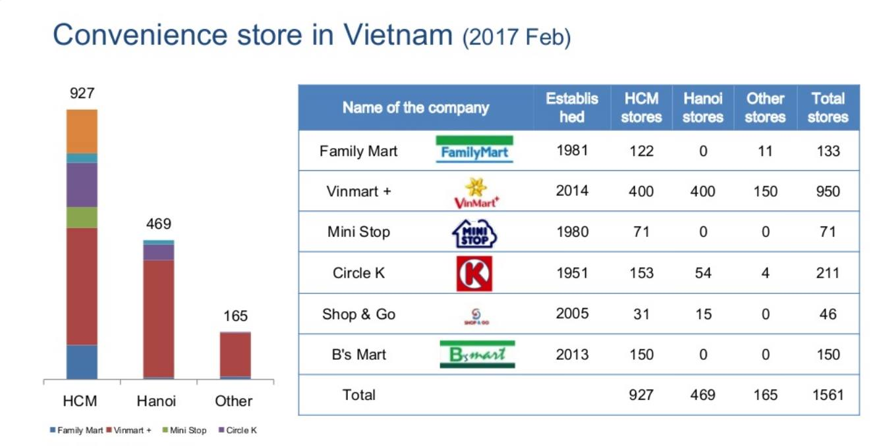

* Như khảo sát tổng quan về chuỗi cửa hàng tiện lợi trong khu vực thành phố Hồ Chí Minh cho thấy số lượng các cửa hàng tiện lợi ngày một gia tăng . Vì thế một phần mềm dùng để quản lý cửa hàng là hết sứa cần thiết . Phần mềm quản lý cửa hàng tiện lợi bao gồm tất cả những tính năng cần thiết để quản lý một cửa hàng tiện lợi như : Đặt hàng , bán hàng, quản lý thông tin sản phẩm và theo dõi báo cáo doanh thu hàng tháng , quản lý đơn hàng , hóa đơn , tài khoản , nhân viên và các qui định.

### Tổng quan về cửa hàng “24 giờ” :

* “24 giờ” là cửa hàng tiện lợi với quy mô nhỏ , kinh doanh các loại sản phẩm như : hàng tiêu dùng , văn phòng phẩm , đồ uống , sản phẩm lạnh , bánh kẹo , …
* Khách hàng có thể được tự do xem hàng và lựa chọn tùy ý . Thanh toán bằng tiền mặt.
* Dựa vào kho hàng , chủ cửa hàng có thể lập đơn hàng gửi về nhà cung cấp để được cung ứng hàng.
* Địa chỉ : Gần cổng sau Đại học thể dục thể thao – làng đại học – DHQG TPHCM
* Cửa hàng gồm 1 chủ cửa hàng (quản lý) và 1 nhân viên
* Chủ cửa hàng chịu trách nhiệm nhập hàng khi hết và bán hàng.
* Nhân viên có nhiệm vụ bán hàng.

## Phạm vi, mục tiêu dự án

* Mực tiêu dự án : Dự án được thực hiện nhằm mục đích phục vụ cho môn công nghệ phần mềm chuyên sâu , và có thể áp dụng cho các cửa hàng tiện lợi .
* Phạm vi dự án :

|  |  |  |
| --- | --- | --- |
| STT | Các phân hệ chính | Các phân hệ phân tích trong phạm vi dự án |
| 1 | Quản lý nhập hàng ( đặt hàng ) | x |
| 2 | Quản lý bán hàng | x |
| 3 | Quản lý thông tin sản phẩm | x |
| 4 | Tìm kiếm | x |
| 5 | Thống kê doanh thu | x |
| 6 | Thống kê công nợ |  |
| 7 | Thay đổi các quy định | x |
| 8 | Quản lý tài khoản | x |
| 9 | Quản lý nhân viên | x |
| 10 | Đang nhập | x |

* Các yếu tố không thuộc phạm vi dự án :
  + Phần mềm nhắm đến các cửa hàng tiện lợi có quy mô vừa và nhỏ.
  + Phục vụ cho đối tượng quản lý và nhân viên bán hàng . Không bao gồm đối tượng khác.
  + Không bao gồm các sản phẩm nằm ngoài phạm vi của một cửa hàng tiện lợi.
  + Phần mềm không bao gồm các thiết bị dùng cho chức năng bán hàng như : máy quét mã vạch.
* Xác định và mô tả các nhu cầu của nghiệp vụ :
  + Quản lý đặt hàng : Quản lý sử dụng chức năng này để đặt hàng đã hết hoặc bổ sung số lượng các sản phẩm khác.
  + Chức năng bán hàng : Nhân viến bản hàng sử dụng chức năng này để lập hóa đơn.
  + Quản lý sản phẩm : quản lý việc xem , xóa và sửa thông tin sản phẩm.
  + Tìm kiếm: tìm kiếm thông tin của sản phẩm , đon đặt hàng và hóa đơn bán hàng.
  + Thống kê doanh thu : thống kế doanh số ( thu , chi ) theo từng tháng.
  + Thống kê công nợ : thống kê số tiền nợ ( của khách hàng )
  + Quản lý tài khoản : quản lý việc thêm , xóa tài khoản của nhân viên.
  + Quản lý nhân viên : thêm , xóa và sửa thông tin nhân viên.
  + Thay đổi các quy định liên quan của các nghiệp vụ.
* Yêu cầu của hệ thống cần được đáp ứng :
  + Đáp ứng nhanh , chính xác các qui trình như nhập hàng và bán hàng.
  + Giảm thiểu các lỗi có thể xảy ra khi thực hiện các thao tác thủ công khi chưa có phần mềm.
  + Đơn giản , dễ sử dụng.
  + Hiển thị số liệu một cách rõ ràng.
  + Hoạt động ổn định trong quá trình vận hành.
  + Đảm báo thích ứng khi kết hợp với các phần mềm khác như : Quản lý kho , quản lý nhân sự … khi áp dụng ở các cửa hàng có quy mô lớn hơn.
  + Giảm chi phí và nhân sự dung cho việc quản lý .
  + Bảo mật.
* Tóm tắt ngắn gọn về dự án :
  + Mục tiêu :
    - Hoàn thành đúng thời hạn
    - Đáp ứng được nhu cầu của cửa hàng
    - Hoạt động ổn định , không xảy ra lỗi trong quá trình sử dụng
    - Có khả năng tái sử dụng và mở rộng
    - Không xảy ra lỗi khi kết hợp với các phần mềm quản lý khác
  + Các nhóm tính năng :
    - Quản lý quy trình nhập – bán hàng :
      * Quản lý nhập ( đặt ) hàng
      * Quản lý bán hàng
    - Quản lý sản phẩm
      * Quản lý thông tin sản phẩm
    - Tính năng thống kê :
      * Thống kê doanh số
      * Thống kê công nợ
    - Tính năng thay đổi quy định
    - Quản lý tài khoản.
  + Phương pháp phát triển :
    - Mô hình : Scrum
    - Phương pháp phân tích thiết kế : phân tích thiết kế hướng cấu trúc
    - Loại ứng dụng : Desktop
    - Nền tảng : Windows ( .NET framework )
    - Ngôn ngữ lập trình : C#
    - Mô hình : MVVM
    - Hệ quản trị cơ sở dữ liệu : MS SQL server 2017
* Mô tả các mối quan hệ của dự án này đến dự án khác :

Đối với các cửa hàng có quy mô lớn có nhiều nhân viên và kho , dự án này có thể kết hợp với các phần mềm quản lý kho và quản lý nhân viên nhằm đáp ứng nhu cầu của các cửa hàng lớn

* Dự án có thể thêm các tính năng quản lý nhân sự và quản lý kho . Các tính năng đó sẽ liên kết đến các phần mềm tương ứng

## Các bên liên quan và nhân sự chính

|  |  |  |  |  |
| --- | --- | --- | --- | --- |
| STT | Họ Tên | Bộ phận | Vai trò & trách nhiệm | Liên lạc |
| 1 | Cô Trinh | Chủ cửa hàng tiện lợi 24 giờ | Trả lời phỏng vấn , cung cấp thông tinh về các nhiệp vụ của cửa hàng | SĐT:0969034513 |
| 2 | Nhân viên của hàng tiện lợi | Nhân viên | Trả lời phỏng vấn về quy trình đặt hàng và bán hàng | SDT : 842838274396 – sdt của cửa hàng |

## Vai trò và trách nhiệm thành viên dự án

|  |  |  |  |
| --- | --- | --- | --- |
| STT | Họ Tên | Vai trò | Trách nhiệm chính |
| 1 | Lương Quốc Khang | Trưởng nhóm phát triển | Chịu trách nhiệm chính về phần mềm , phân công công việc , viết báo cáo , phân tích và đặc tả các tính năng  Develeoper |
| 2 | Nguyễn Phúc Phi | Thành viên | Developer , thiết kế UI, cơ sở dữ liệu , viết báo cáo , , phân tích và đặc tả các tính năng |

# Đặc tả Yêu cầu

Trong chương này , nhóm phát triển sẽ trình bày về các nội dung liên quan tới khảo sát yêu cầu , đối tượng khảo sát , nội dung khảo sát , phương pháp đã áp dụng để lấy các yêu cầu phần mềm và kết quả thu được sau khi khảo sát .

## Khảo sát yêu cầu

Sau khi tiến hành phỏng vấn để lấy thông tin và quan sát hiện trạng các quy trình , nhóm đã nắm bắt được các tính năng chính cần cho phần mềm quản lý cửa hàng tiện lợi .

Ngoài ra là để hiểu rỏ thêm về hiện trạng tổ chức , hiện trạng nghiệp vụ , hiện trạng tin học của khách hàng giúp cho việc phân tích và đặc tả các yêu cầu có độ chính xác cao .Bên cạnh đó nhóm còn bổ sung thêm một vài tính năng khác nhằm giúp có việc quản lý hiệu quả hơn .

### Đối tượng khảo sát

* Con người :

|  |  |  |  |
| --- | --- | --- | --- |
| STT | Họ Tên | Bộ phận | Vai trò & trách nhiệm |
| 1 | Cô Trinh | Chủ cửa hàng tiện lợi 24 giờ | Trả lời phỏng vấn , cung cấp thông tin về các nghiệp vụ của cửa hàng |
| 2 | Nhân viên của hàng tiện lợi Familymart | Nhân viên | Trả lời phỏng vấn về quy trình đặt hàng và bán hàng |

* Tài liệu , hệ thống có liên quan :

|  |  |
| --- | --- |
| STT | Tên tài liệu/ Nguồn tham khảo |
| 1 | Chi tiết các chức năng đã khảo sát tại của hàng tiện lợi 24 giờ |
| 2 | Biễu mẩu các hóa đơn của Family mart |
| 3 | Qui trình bán hàng tại circle K |
| 4 | Hệ thống quản lý cửa hàng tại Family mart |
| 5 | khảo sát tổng quan về chuỗi cửa hàng tiện lợi trong khu vực thành phố Hồ Chí Minh |

### Nội dung khảo sát

* Hiện trạng tổ chức : Cửa hàng tiện lợi 24 giờ với quy mô nhỏ gồm 1 chủ cửa hàng ( quản lý ) và 1 nhân viên .
* Hiện trạng nghiệp vụ :
  + Nghiệp vụ quản lý nhập – bán hàng
  + Nhiệp vụ quản lý sản phẩm
  + Nghiệp vụ tài chính ( thống kê )
* Hiện trạng tin học : cửa hàng đã có phần mềm hỗ trợ quản lý

### Phương pháp khảo sát

* Nhóm sử dụng phương pháp phỏng vần , đặt câu hỏi và quan sát hiện trạng
* Khi phỏng vấn và đặt câu hỏi :
  + Chuẩn bị danh sách các câu hỏi cho nhân viên và người quản lý.
  + Tự giới thiệu bản thân và mục tiêu dự án .
  + Đặt các câu hỏi đã chuẩn bị hoặc các câu hỏi khác dựa theo tình huống với tường đối tượng khác nhau.
  + Nêu rỏ mục tiêu của những câu hỏi.
  + Ghi lại kết quả trả lời và hỏi về các biểu mẫu liên quan ( nếu có ).
  + Tóm tắt lại những nội dung nhằm xác định tính chính xác .
  + Hệ thống hóa nội dung đã thu thập.
* Quan sát hiện trạng :
  + Quan sát các nhân viên thực hiện một vài nghiệp vụ .
  + Quan sát trực tiếp tại nơi làm việc , hiện trường xem xét quy trình làm việc thực tế của tổ chức
  + Ghi nhận các thông tin cần thiết.

### *Kết quả khảo sát*

* Quản lý đơn hàng :
  + Thêm đơn hàng :

|  |  |  |
| --- | --- | --- |
| Dự án: Quản lí cửa hàng tiện lợi 24h | Công việc/ Xử lí: thêm đơn đặt hàng | Số thứ tự: 01  Ngày lập :3/4/2018 |
| 1. Mô tả công việc | Người quản lý có nhiệm vụ đặt mua những mặt hàng đã bán hết và có thể bổ sung số lượng cho các mặt hàng khác | |
| 1. Điều kiện bắt đầu (kích hoạt) | * Đến ngày nhập hàng * Chưa đến ngày nhập hàng nhưng số lượng tồn còn thấp | |
| 1. Thông tin đầu vào | * Cơ sở dữ liệu chứa thông tin các loại mặt hàng * Mã vạch sản phẩm cần đặt * Thông tin sản phẩm * Tài khoản nhân viên quản lý | |
| 1. Kết quả đầu ra | Đơn đặt hàng | |
| 1. Nơi sử dụng | Quản lý | |
| 1. Những quy tắc, điều kiện đi kèm | * Số lượng nhập dưới mức quy định cho trước (kỹ thuật) * Số tượng tồn của sản phẩm phải không vượt quá mức quy định được phép nhập | |

* + Sửa đơn hàng :

|  |  |  |
| --- | --- | --- |
| Dự án: Quản lí cửa hàng tiện lợi 24h | Công việc/ Xử lí: sửa đơn đặt hàng | Số thứ tự: 02  Ngày lập :20/4/2018 |
| 1. Mô tả công việc | Người quản lý sửa những đơn hàng có thông tin sai | |
| 1. Điều kiện bắt đầu (kích hoạt) | * Thông tin trên đơn đặt hàng sai * Thông tin sản phẩm trong đơn đặt hàng sai , thiếu | |
| 1. Thông tin đầu vào | * Cơ sở dữ liệu chứa thông tin các loại mặt hàng vả thông tin đơn đặt hàng cũ * Mã vạch sản phẩm cần sửa và thông tin sản phẩm ( nếu sai thông tin sản phẩm ) * Thông tin mới của đơn đặt hàng * Tài khoản nhân viên quản lý | |
| 1. Kết quả đầu ra | Đơn đặt hàng đã chỉnh sửa thông tin | |
| 1. Nơi sử dụng | Quản lý | |
| 1. Những quy tắc, điều kiện đi kèm | * Số lượng nhập dưới mức quy định cho trước (kỹ thuật) * Số tượng tồn của sản phẩm phải không vượt quá mức quy định được phép nhập | |

* + Xóa đơn hàng :

|  |  |  |
| --- | --- | --- |
| Dự án: Quản lí cửa hàng tiện lợi 24h | Công việc/ Xử lí: xóa đơn đặt hàng | Số thứ tự: 03  Ngày lập :20/4/2018 |
| 1. Mô tả công việc | Người quản lý xóa đơn hàng bị hủy , sai hoặc những đơn hàng cũ | |
| 1. Điều kiện bắt đầu (kích hoạt) | đơn hàng bị hủy , sai hoặc những đơn hàng quá thời gian lưu quy định | |
| 1. Thông tin đầu vào | * Mã hóa đơn hoặc thông tin hóa đơn cần xóa * Tài khoản nhân viên quản lý * Thông tin đơn đặt hàng * Thời gian lưu quy định | |
| 1. Kết quả đầu ra |  | |
| 1. Nơi sử dụng | Quản lý | |
| 1. Những quy tắc, điều kiện đi kèm | Chỉ xóa những đơn hàng bị hủy , sai hoặc giải phóng bộ nhớ | |

* Quản lý hóa đơn bán hàng :
  + Thêm hóa đơn bán hàng:

|  |  |  |
| --- | --- | --- |
| Dự án: Quản lí cửa hàng tiện lợi 24h | Công việc/ Xử lí: thêm hóa đơn bán hàng | Số thứ tự: 04  Ngày lập :20/4/2018 |
| 1. Mô tả công việc | Chức năng được sử dụng khi có khách hàng mua một hoặc nhiều sản phẩm | |
| 1. Điều kiện bắt đầu (kích hoạt) | Khách hàng yêu cầu thanh toán | |
| 1. Thông tin đầu vào | * Cơ sở dữ liệu chứa thông tin các loại mặt hàng * Mã vạch sản phẩm * Thông tin sản phẩm | |
| 1. Kết quả đầu ra | hóa đơn bán hàng và số tiền thu | |
| 1. Nơi sử dụng | Quản lý , nhân viên | |
| 1. Những quy tắc, điều kiện đi kèm | Số lượng bán không được vượt quá số lượng tồn ( Kỹ thuật ) | |

* + Sửa hóa đơn bán hàng:

|  |  |  |
| --- | --- | --- |
| Dự án: Quản lí cửa hàng tiện lợi 24h | Công việc/ Xử lí: sửa hóa đơn bán hàng | Số thứ tự: 05  Ngày lập :20/4/2018 |
| 1. Mô tả công việc | Chức năng được sử dụng để sửa những hóa đơn có thông tin sai | |
| 1. Điều kiện bắt đầu (kích hoạt) | Thông tin hóa đơn bán hàng bị sai hoặc thông tin sản phẩm trong hóa đơn bị sai | |
| 1. Thông tin đầu vào | * Cơ sở dữ liệu chứa thông tin các loại mặt hàng và thông tin hóa đơn cũ * Mã vạch sản phẩm * Thông tin sản phẩm * Thông tin hóa đơn mới | |
| 1. Kết quả đầu ra | hóa đơn bán hàng đã chỉnh sửa | |
| 1. Nơi sử dụng | Quản lý | |
| 1. Những quy tắc, điều kiện đi kèm | Số lượng bán không được vượt quá số lượng tồn ( Kỹ thuật ) | |

* + Xóa hóa đơn bán hàng:

|  |  |  |
| --- | --- | --- |
| Dự án: Quản lí cửa hàng tiện lợi 24h | Công việc/ Xử lí: xóa hóa đơn bán hàng | Số thứ tự: 06  Ngày lập :20/4/2018 |
| 1. Mô tả công việc | Chức năng sử dụng khi hủy hóa đơn bán hàng không được thanh toán hoặc những hóa đơn đã cũ | |
| 1. Điều kiện bắt đầu (kích hoạt) | * Khách hàng không thanh toán * Những hóa đơn quá thời gian lưu quy định | |
| 1. Thông tin đầu vào | * Mã hóa đơn bán hàng cần xóa * Thời gian lưu quy định | |
| 1. Kết quả đầu ra |  | |
| 1. Nơi sử dụng | Quản lý | |
| 1. Những quy tắc, điều kiện đi kèm | Chỉ xóa những hóa đơn không được thanh toán , sai hoặc giải phóng bộ nhớ | |

* Tìm kiếm thông tin sản phẩm :

|  |  |  |
| --- | --- | --- |
| Dự án: Quản lí cửa hàng tiện lợi 24h | Công việc/ Xử lí: Tìm kiếm thông tin sản phẩm | Số thứ tự: 07  Ngày lập :3/4/2018 |
| 1. Mô tả công việc | Tìm kiếm thông tin sản phẩm ( mã vạch , tên sản phẩm , đơn giá , số lượng tồn , ..) | |
| 1. Điều kiện bắt đầu (kích hoạt) | Khi nhân viên muốn tìm kiếm thông tin một hoặc nhiều sản phẩm | |
| 1. Thông tin đầu vào | * Cơ sở dữ liệu chứa thông tin các loại mặt hàng * Mã vạch sản phẩm hoặc 1 số thông tin liên quan | |
| 1. Kết quả đầu ra | Danh sách các sản phẩm cùng những thông tin liên quan | |
| 1. Nơi sử dụng | Quản lý , nhân viên | |
| 1. Những quy tắc, điều kiện đi kèm |  | |

* Tìm kiếm thông tin đơn đặt hàng :

|  |  |  |
| --- | --- | --- |
| Dự án: Quản lí cửa hàng tiện lợi 24h | Công việc/ Xử lí: Tìm kiếm thông tin đơn đặt hàng | Số thứ tự: 08  Ngày lập :20/4/2018 |
| 1. Mô tả công việc | Tìm kiếm thông tin đơn đạt hàng ( ngày đặt , ngày giao , các sản phẩm trong đơn hàng) | |
| 1. Điều kiện bắt đầu (kích hoạt) | Quản lý cần xem thông tin của đơn hàng đã đặt | |
| 1. Thông tin đầu vào | * Cơ sở dữ liệu chứa thông tin đơn đặt hàng * Mã đơn đặt hàng hoặc các thông tin liên quan * Khoảng thời gian đặt hàng | |
| 1. Kết quả đầu ra | Danh sách đơn đạt hàng cùng những thông tin liên quan | |
| 1. Nơi sử dụng | Quản lý | |
| 1. Những quy tắc, điều kiện đi kèm |  | |

* Tìm kiếm thông tin hóa đơn bán hàng

|  |  |  |
| --- | --- | --- |
| Dự án: Quản lí cửa hàng tiện lợi 24h | Công việc/ Xử lí: Tìm kiếm thông tin hóa đơn bán hàng | Số thứ tự: 08  Ngày lập :20/4/2018 |
| 1. Mô tả công việc | Tìm kiếm thông tin hóa đơn bán hàng | |
| 1. Điều kiện bắt đầu (kích hoạt) | Quản lý hoặc nhân viên cần xem thông tin của hóa đơn bán hàng | |
| 1. Thông tin đầu vào | * Cơ sở dữ liệu chứa thông tin hóa đơn bán hàng * Mã hóa đơn hoặc các thông tin liên quan * Khoảng thời gian lập hóa đơn | |
| 1. Kết quả đầu ra | Danh sách các hóa đơn bán hàng cùng những thông tin liên quan | |
| 1. Nơi sử dụng | Quản lý , nhân viên bán hàng | |
| 1. Những quy tắc, điều kiện đi kèm |  | |

* Thống kê hoanh thu theo ngày :

|  |  |  |
| --- | --- | --- |
| Dự án: Quản lí cửa hàng tiện lợi 24h | Công việc/ Xử lí: thống kê doanh thu theo ngày | Số thứ tự: 09  Ngày lập :20/4/2018 |
| 1. Mô tả công việc | Người quản lý có thể xem thống kê về số tiền bán được theo ngày | |
| 1. Điều kiện bắt đầu (kích hoạt) | Thống kê vào cuối ngày | |
| 1. Thông tin đầu vào | * Ngảy thống kê * Những hóa đơn trong ngày cần thống kê | |
| 1. Kết quả đầu ra | Danh sách các hóa đơn và tổng tiền theo ngày | |
| 1. Nơi sử dụng | Quản lý | |
| 1. Những quy tắc, điều kiện đi kèm |  | |

* Thống kê doanh thu theo tháng :

|  |  |  |
| --- | --- | --- |
| Dự án: Quản lí cửa hàng tiện lợi 24h | Công việc/ Xử lí: thống kê doanh thu theo tháng | Số thứ tự: 10  Ngày lập :20/4/2018 |
| 1. Mô tả công việc | Người quản lý có thể xem thống kê về số tiền bán được theo tháng | |
| 1. Điều kiện bắt đầu (kích hoạt) | Thống kê vào cuối tháng | |
| 1. Thông tin đầu vào | * Tháng thống kê * Những hóa đơn trong tháng cần thống kê | |
| 1. Kết quả đầu ra | Danh sách các hóa đơn và tổng tiền theo tháng | |
| 1. Nơi sử dụng | Quản lý | |
| 1. Những quy tắc, điều kiện đi kèm |  | |

* Quản lý thông tin sản phẩm ( thêm , xóa , sửa ) :
  + Thêm sản phẩm :

|  |  |  |
| --- | --- | --- |
| Dự án: Quản lí cửa hàng tiện lợi 24h | Công việc/ Xử lí: Thêm thông tin sản phẩm | Số thứ tự: 11  Ngày lập :20/4/2018 |
| 1. Mô tả công việc | Thêm thông tin cho các sản phẩm mới | |
| 1. Điều kiện bắt đầu (kích hoạt) | Cung cấp các sản phẩm mới | |
| 1. Thông tin đầu vào | * Tài khoản nhân viên quản lý * Thông tin của sản phẩm cần thêm | |
| 1. Kết quả đầu ra | Dữ liệu sản phẩm mới trong cơ sở dữ liệu | |
| 1. Nơi sử dụng | Quản lý | |
| 1. Những quy tắc, điều kiện đi kèm |  | |

* + Xóa sản phẩm :

|  |  |  |
| --- | --- | --- |
| Dự án: Quản lí cửa hàng tiện lợi 24h | Công việc/ Xử lí: Xóa thông tin sản phẩm | Số thứ tự: 12  Ngày lập :20/4/2018 |
| 1. Mô tả công việc | Chức năng sử dụng khi cần xóa thông tin sản phẩm | |
| 1. Điều kiện bắt đầu (kích hoạt) | Sản phẩm không bán nữa hoặc bị ngừng cung cấp | |
| 1. Thông tin đầu vào | * Cơ sở dữ liệu chứa thông tin sản phẩm * Mã vạch sản phẩm cần xóa | |
| 1. Kết quả đầu ra |  | |
| 1. Nơi sử dụng | Quản lý | |
| 1. Những quy tắc, điều kiện đi kèm |  | |

* + Sửa thông tin sản phẩm :

|  |  |  |
| --- | --- | --- |
| Dự án: Quản lí cửa hàng tiện lợi 24h | Công việc/ Xử lí: sửa thông tin sản phẩm | Số thứ tự: 13  Ngày lập :20/4/2018 |
| 1. Mô tả công việc | Sửa thông tin sản phẩm nếu thông tin sản phẩm bị sai | |
| 1. Điều kiện bắt đầu (kích hoạt) | Thông tin sản phẩm bị sai | |
| 1. Thông tin đầu vào | * Cơ sở dữ liệu chứa thông tin sản phẩm * Mã vạch sản phẩm cần sửa * Thông tin mới của sản phẩm | |
| 1. Kết quả đầu ra | Danh sách sản phẩm đã chỉnh sửa thông tin | |
| 1. Nơi sử dụng | Quản lý | |
| 1. Những quy tắc, điều kiện đi kèm |  | |

* Quản lý tài khoản :
  + Thêm tài khoản :

|  |  |  |
| --- | --- | --- |
| Dự án: Quản lí cửa hàng tiện lợi 24h | Công việc/ Xử lí: Thêm tài khoản nhân viên | Số thứ tự: 14  Ngày lập :20/4/2018 |
| 1. Mô tả công việc | Thêm thông tin tài khoản cho nhân viên | |
| 1. Điều kiện bắt đầu (kích hoạt) | Cửa hàng tuyển nhân viên mới | |
| 1. Thông tin đầu vào |  | |
| 1. Kết quả đầu ra | Tài khoản và mật khẩu mới cho nhân viên | |
| 1. Nơi sử dụng | Quản lý | |
| 1. Những quy tắc, điều kiện đi kèm |  | |

* + Xóa tài khoản :

|  |  |  |
| --- | --- | --- |
| Dự án: Quản lí cửa hàng tiện lợi 24h | Công việc/ Xử lí: Xóa tài khoản nhân viên | Số thứ tự: 14  Ngày lập :20/4/2018 |
| 1. Mô tả công việc | Xóa những tài khoản không dùng nữa | |
| 1. Điều kiện bắt đầu (kích hoạt) | Tài khoản không dùng nữa | |
| 1. Thông tin đầu vào | Thông tin tài khoản nhân viên | |
| 1. Kết quả đầu ra |  | |
| 1. Nơi sử dụng | Quản lý | |
| 1. Những quy tắc, điều kiện đi kèm |  | |

* Quản lý nhân viên :
  + Thêm nhân viên

|  |  |  |
| --- | --- | --- |
| Dự án: Quản lí cửa hàng tiện lợi 24h | Công việc/ Xử lí: Thêm nhân viên | Số thứ tự: 16  Ngày lập :20/4/2018 |
| 1. Mô tả công việc | Thêm thông tin và loại nhân viên khi có nhân viên mới | |
| 1. Điều kiện bắt đầu (kích hoạt) | quản lý đăng nhập vào phần mềm | |
| 1. Thông tin đầu vào | Thông tin nhân viên | |
| 1. Kết quả đầu ra |  | |
| 1. Nơi sử dụng | Quản lý | |
| 1. Những quy tắc, điều kiện đi kèm |  | |

* + Xóa nhân viên :

|  |  |  |
| --- | --- | --- |
| Dự án: Quản lí cửa hàng tiện lợi 24h | Công việc/ Xử lí: Xóa nhân viên | Số thứ tự: 17  Ngày lập :20/4/2018 |
| 1. Mô tả công việc | Xóa thông tin của nhân viên | |
| 1. Điều kiện bắt đầu (kích hoạt) | quản lý đăng nhập vào phần mềm | |
| 1. Thông tin đầu vào | Mã nhân viên cần xóa | |
| 1. Kết quả đầu ra |  | |
| 1. Nơi sử dụng | Quản lý | |
| 1. Những quy tắc, điều kiện đi kèm |  | |

* + Sửa nhân viên :

|  |  |  |
| --- | --- | --- |
| Dự án: Quản lí cửa hàng tiện lợi 24h | Công việc/ Xử lí: Sửa thông tin nhân viên | Số thứ tự: 18  Ngày lập :20/4/2018 |
| 1. Mô tả công việc | Sửa thông tin nhân viên bị sai | |
| 1. Điều kiện bắt đầu (kích hoạt) | quản lý đăng nhập vào phần mềm | |
| 1. Thông tin đầu vào | Mã nhân viên , thông tin mới | |
| 1. Kết quả đầu ra |  | |
| 1. Nơi sử dụng | Quản lý | |
| 1. Những quy tắc, điều kiện đi kèm |  | |

* Đăng nhập :

|  |  |  |
| --- | --- | --- |
| Dự án: Quản lí cửa hàng tiện lợi 24h | Công việc/ Xử lí: Đăng nhập | Số thứ tự: 19  Ngày lập :20/4/2018 |
| 1. Mô tả công việc | Dùng tài khoản quản lý hoặc nhân viên để đăng nhập vào phần mềm | |
| 1. Điều kiện bắt đầu (kích hoạt) | Nhân viên hoặc quản lý sử dụng phần mềm | |
| 1. Thông tin đầu vào | Tài khoản , mật khẩu | |
| 1. Kết quả đầu ra |  | |
| 1. Nơi sử dụng | Quản lý , nhân viên | |
| 1. Những quy tắc, điều kiện đi kèm |  | |

# Thiết kế - đặc tả hệ thống

## Thiết kế thành phần xử lý

### Xử lý chức năng quản lý đơn đặt hàng:

#### Thêm đơn đặt hàng :

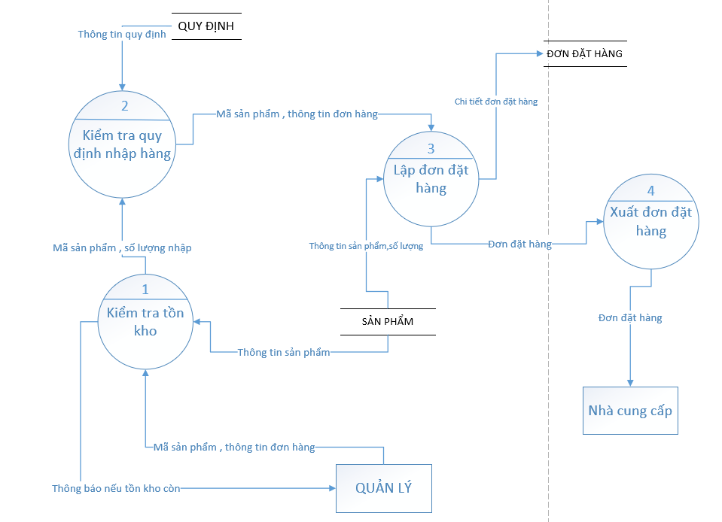

Hình 1 : DFD thêm đơn đặt hàng

#### Xóa đơn đặt hàng :

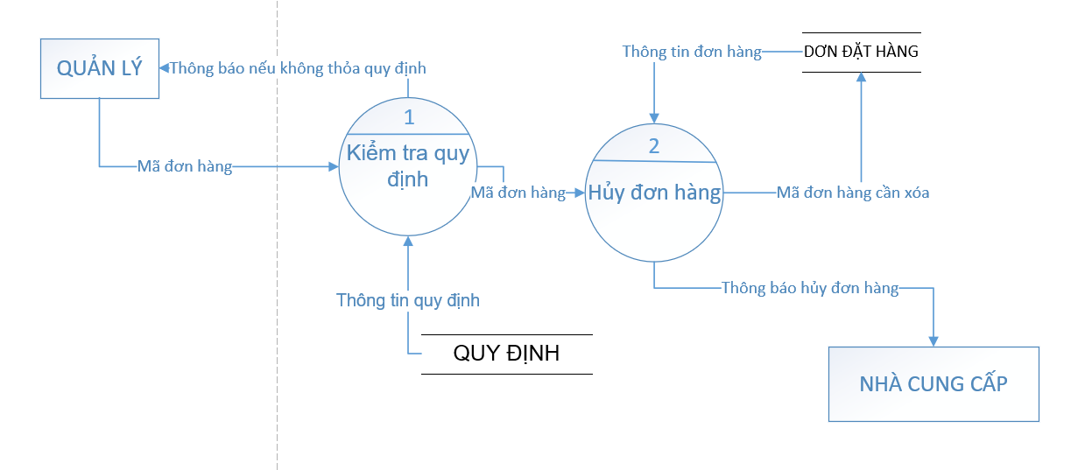

Hình 2 : DFD xóa đơn đặt hàng

#### Sửa thông tin đơn đặt hàng:

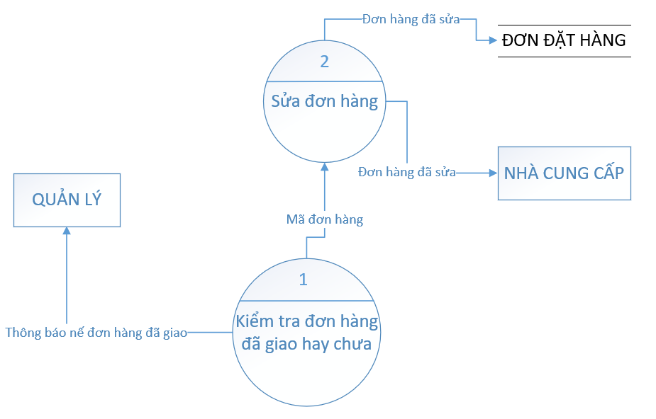

Hình 3 : DFD sửa thông tin đơn hàng

### Xử lý chức năng quản lý hóa đơn bán hàng :

#### Thêm hóa đơn bán hàng:

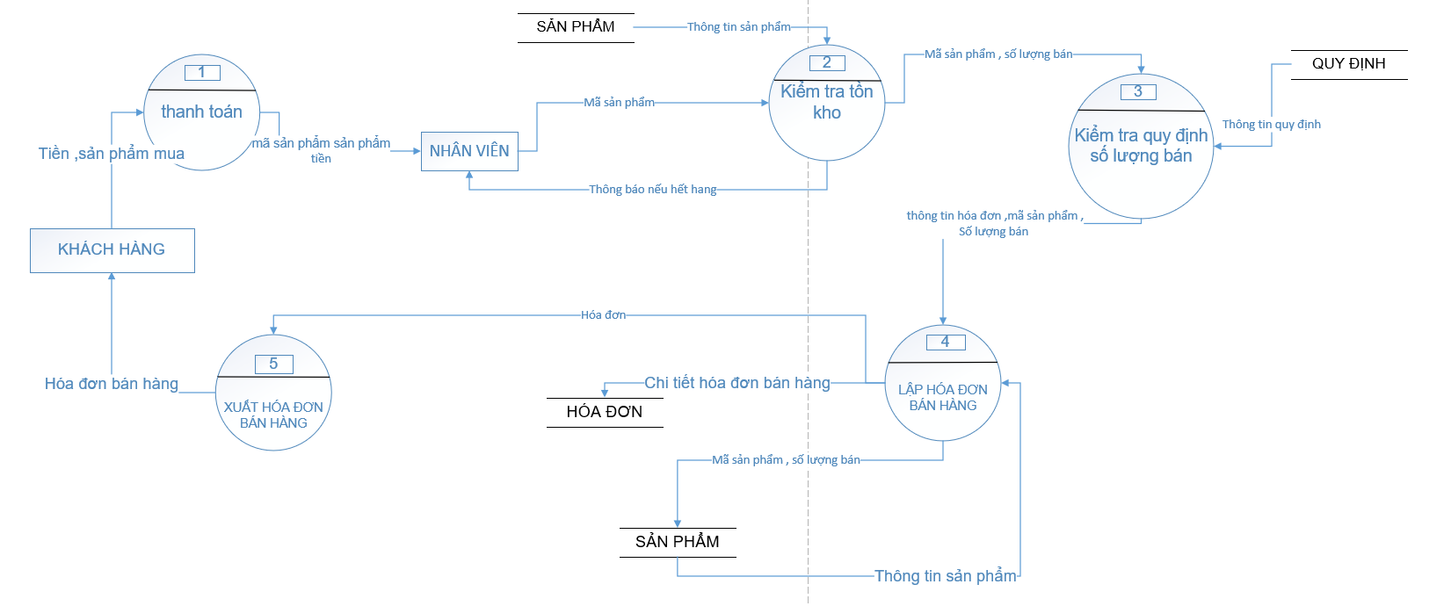

Hình 4 : DFD thêm hóa đơn bán hàng

#### Xóa hóa đon bán hàng:

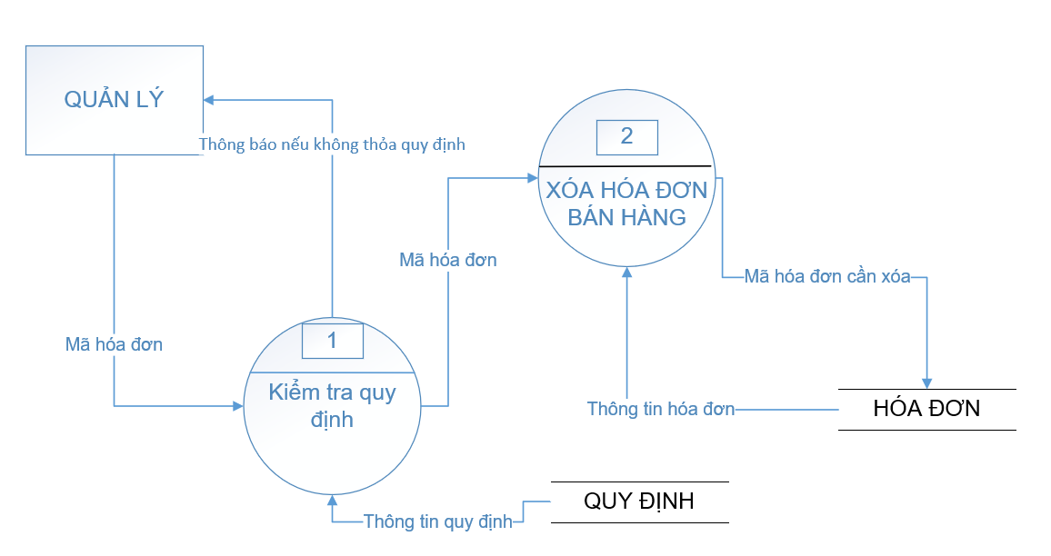

Hình 5 : Xóa hóa đơn bán hàng

#### Sửa hóa đơn bán hàng:

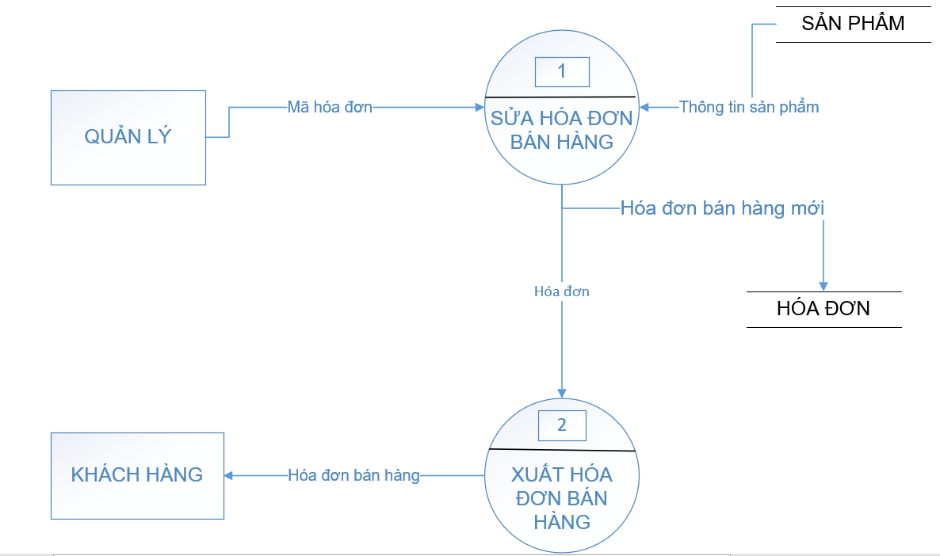

Hình 6 : DFD sửa thông tin hóa đơn bán hàng

### Xử lý chức năng quản lý sản phẩm:

#### Thêm sản phẩm:

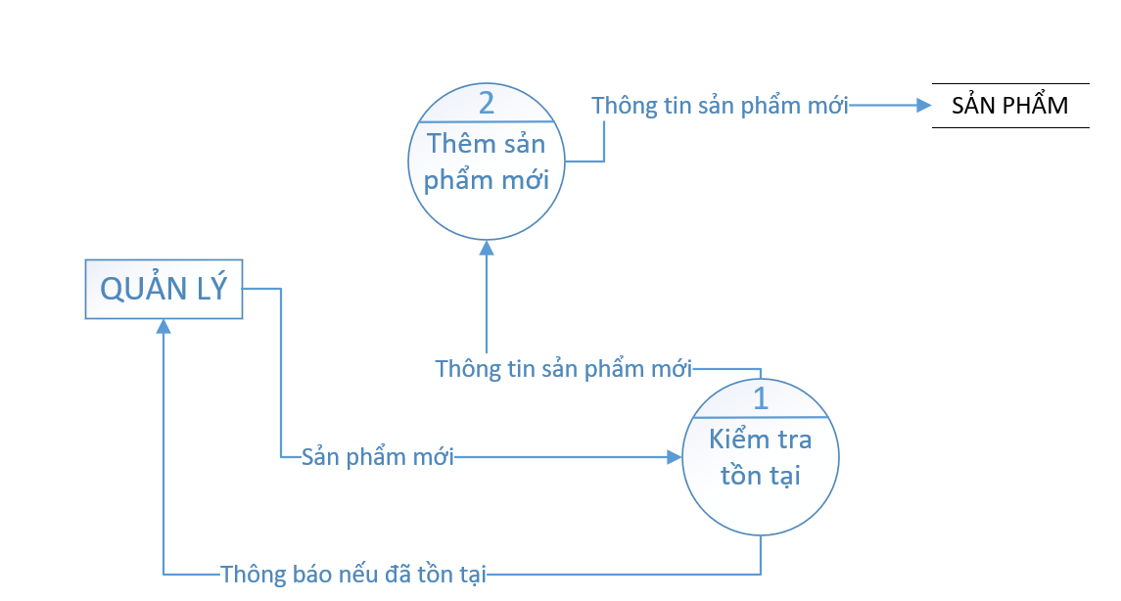

Hình 7 : DFD thêm sản phẩm

#### Xóa sản phẩm:

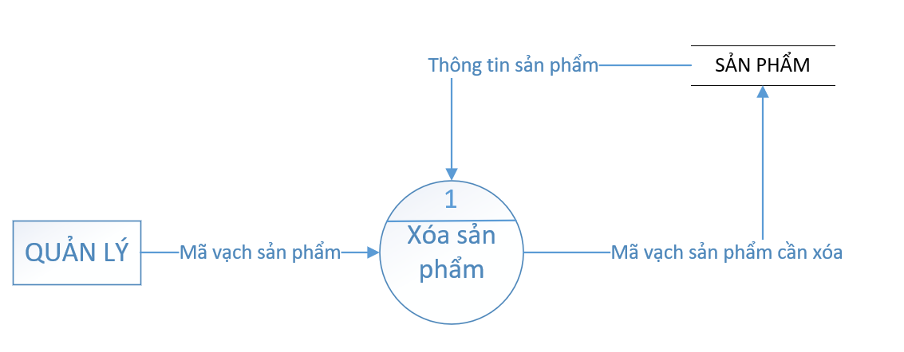

Hình 8 : DFD xóa sản phẩm

#### Sửa sản phẩm:

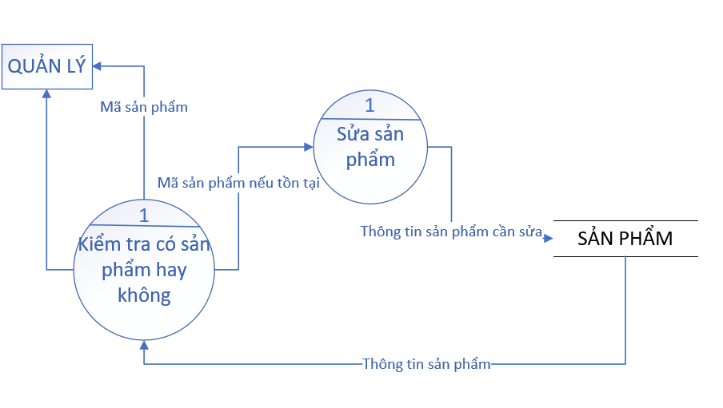

Hình 9 : DFD sửa thông tin sản phẩm

### Xử lý chức năng tìm kiếm :

#### tìm kiếm đơn đặt hàng:

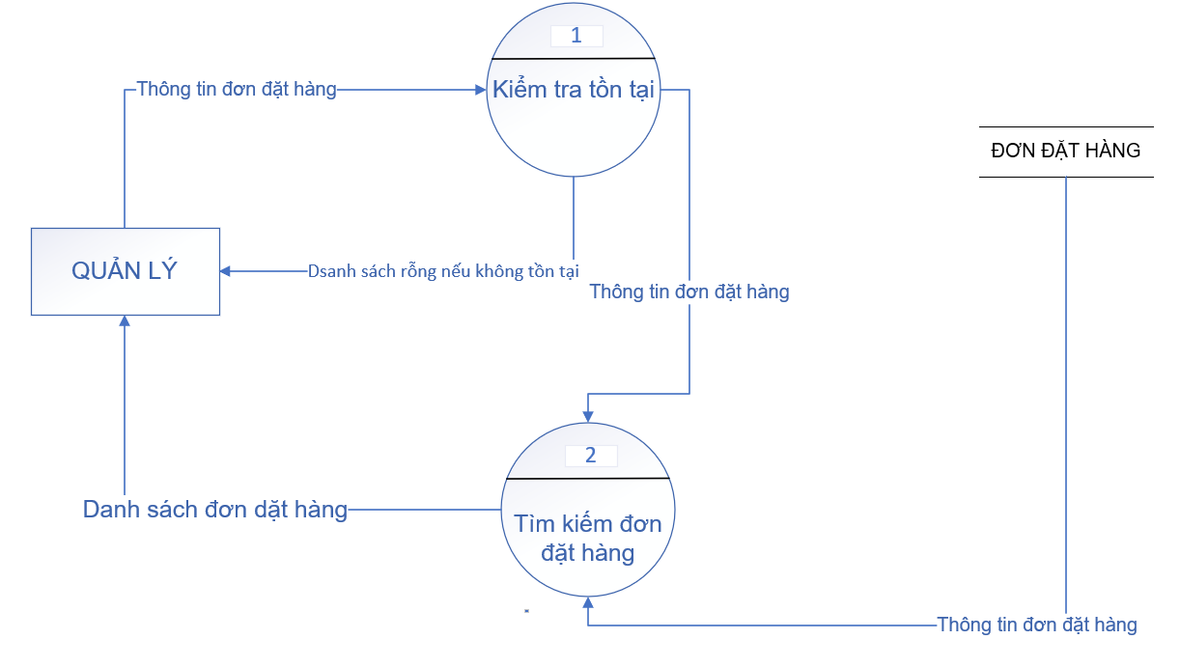

Hình 10 : DFD tìm kiếm đơn đặt hàng

#### tìm kiếm hóa đơn bán hàng:

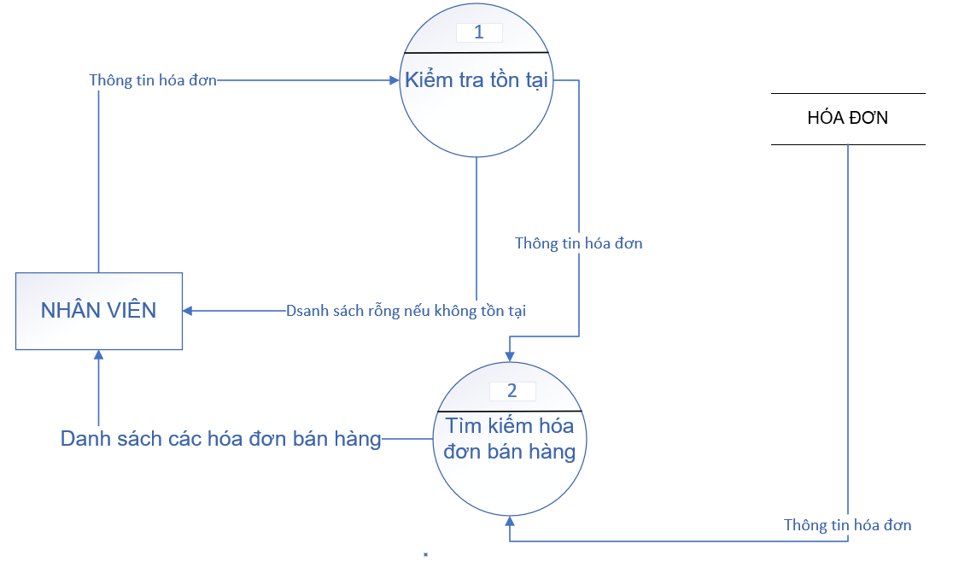

Hình 11 : DFD tìm kiếm hóa đơn bán hàng

#### tìm kiếm thông tin sản phẩm

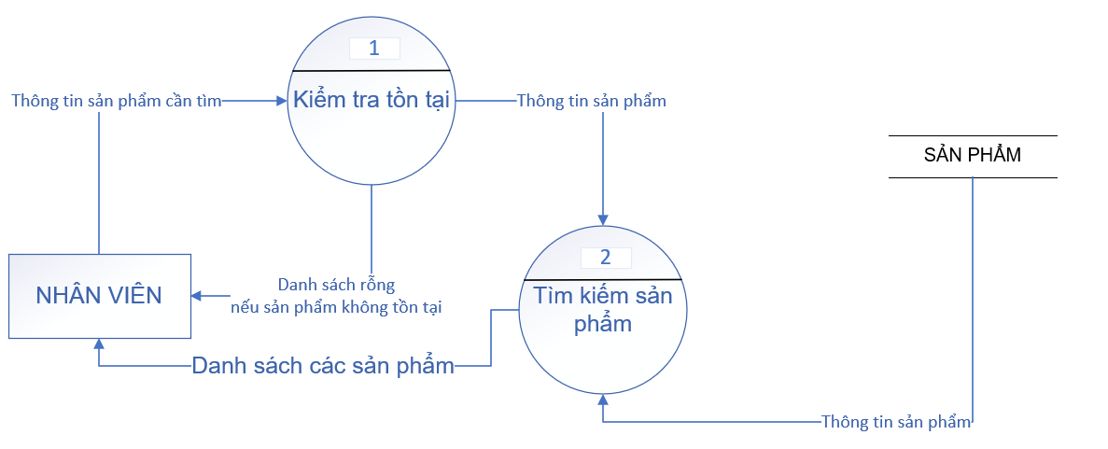

Hình 12 : DFD tìm kiếm sản phẩm

### Xử lý chức năng thống kê doanh thu:

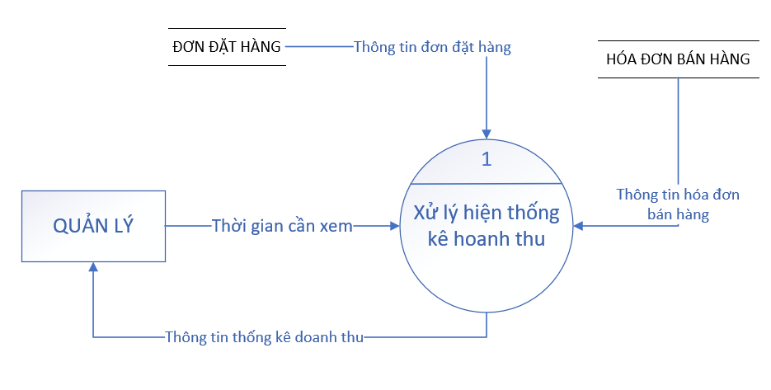

Hình 13 : DFD thống kê doanh thu

### Xử lý chức năng Quản lý tài khoản:

#### Thêm tài khoản nhân viên:

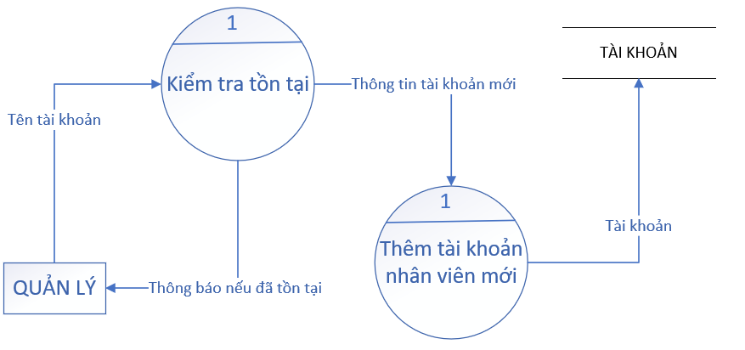

Hình 14 : DFD thêm tài khoản nhân viên

#### Xóa tài khoản nhân viên:

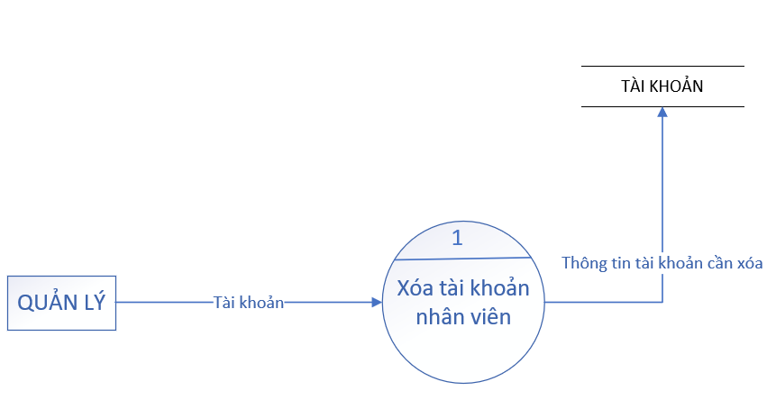

Hình 15 : DFD xó tài khoản nhân viên

### Xử lý chức năng đăng nhập :

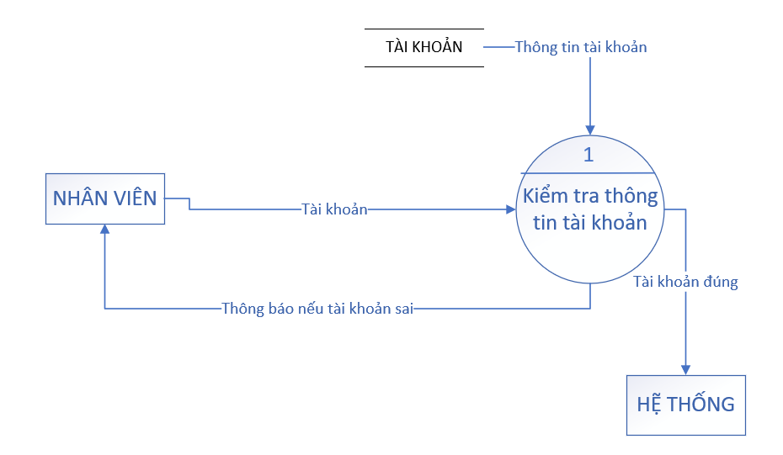

Hình 16 : DFD đăng nhập

### Quản lý nhân viên :

#### Thêm nhân viên :

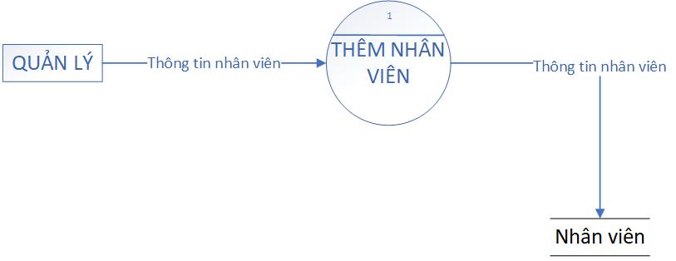

Hình 17 : DFD thêm nhân viên

#### Xóa nhân viên :

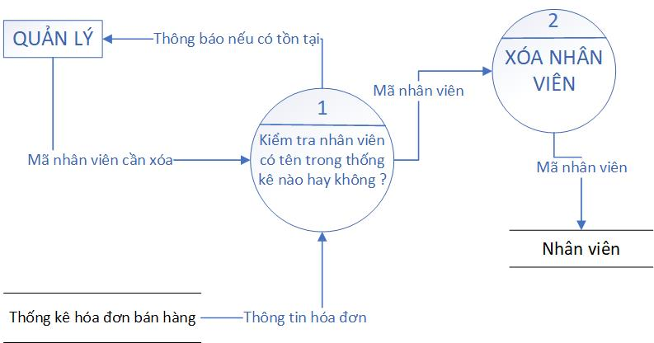

Hình 18 : DFD xóa nhân viên

#### Sửa thông tin nhân viên:

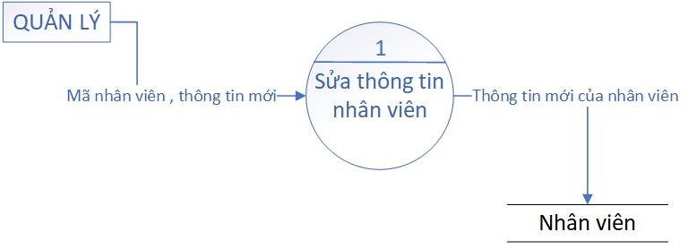

Hình 19 : DFD sửa thông tin nhân viên

## Thiết kế thành phần dữ liệu

### Mô hình ER:

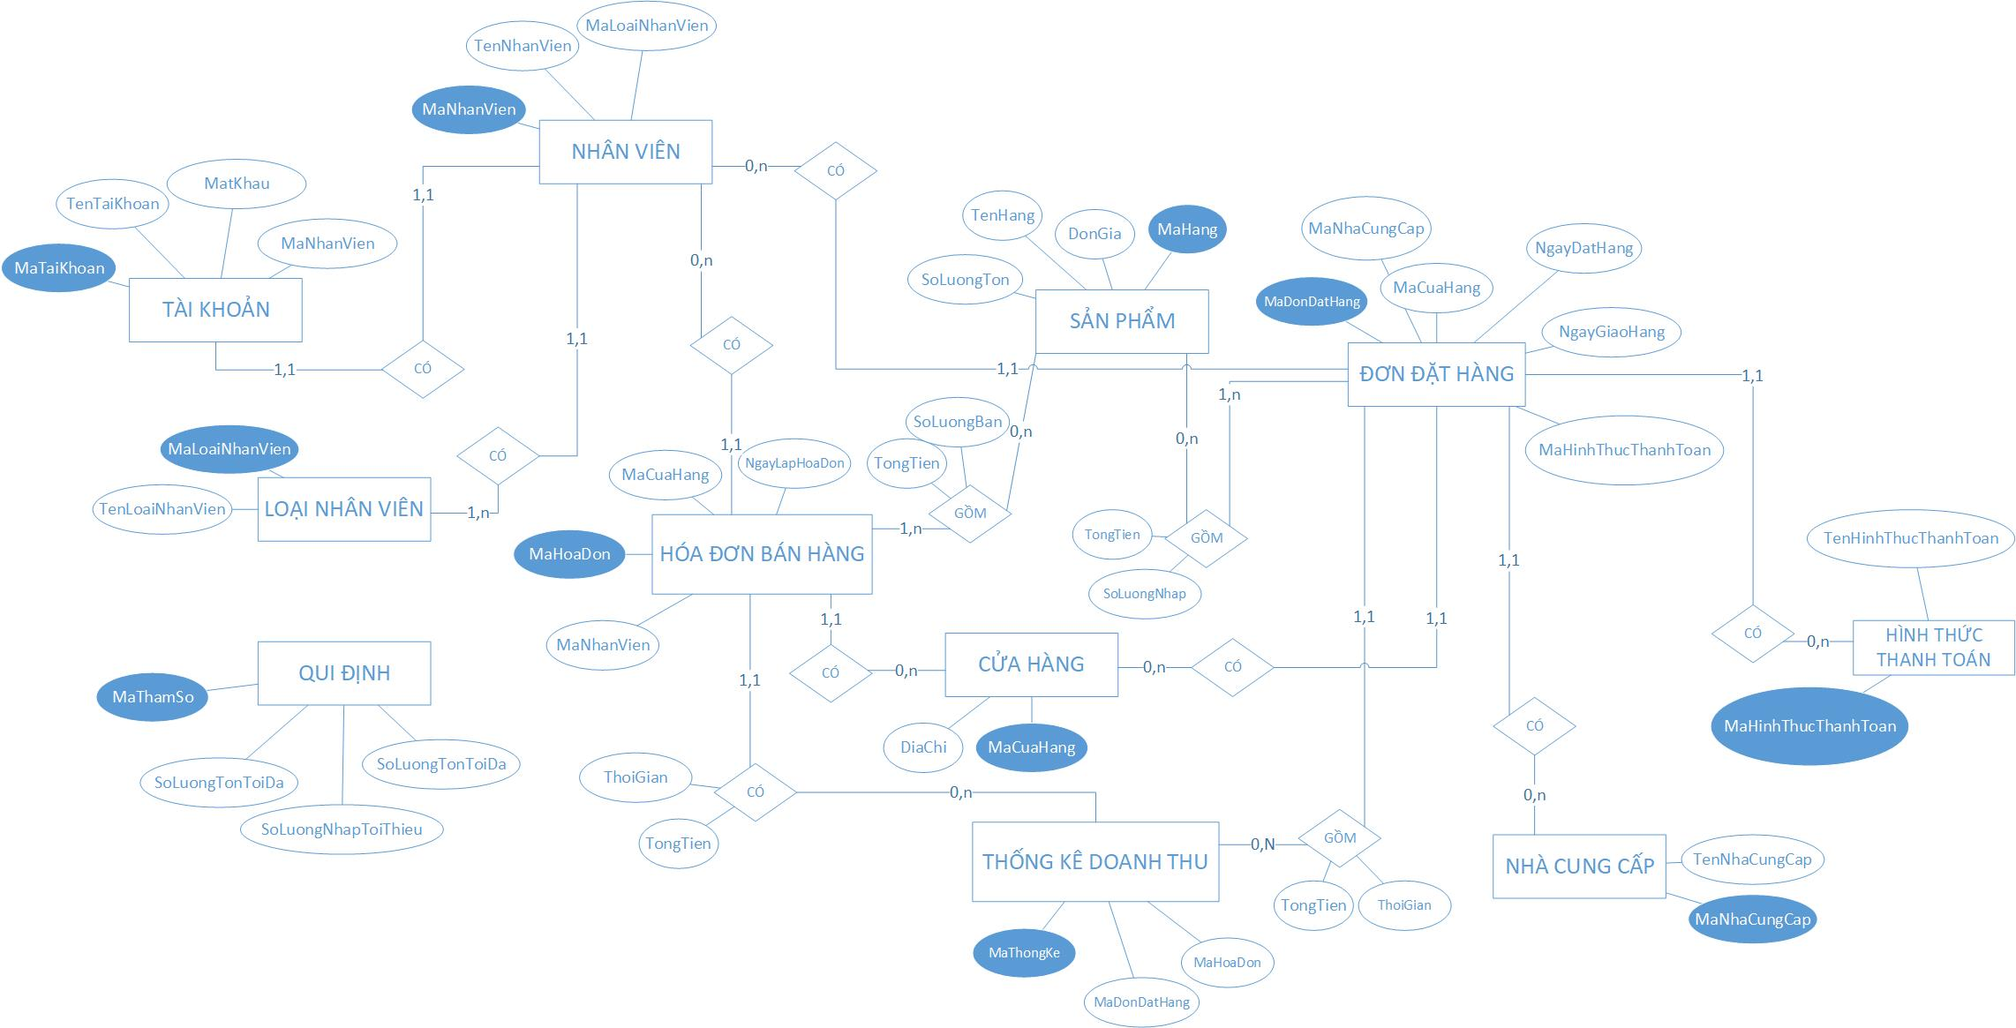

Hình 20 : Mô hình ER

### Mô hình quan hệ:

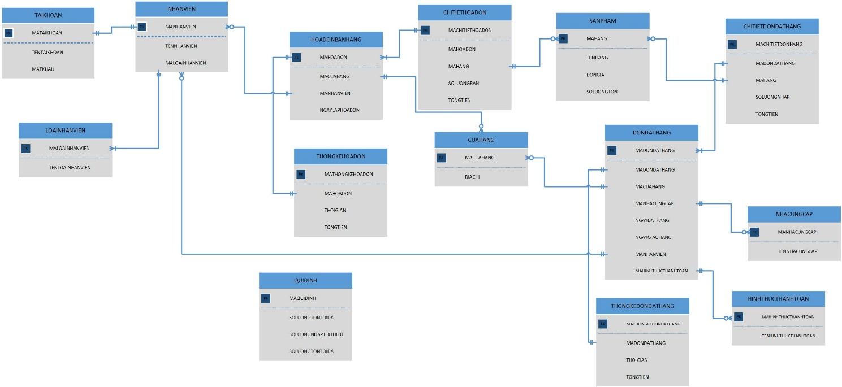

Hình 21 : Mô hình quan hệ

## Thiết kế thành phần giao diện

### Sơ đồ cây chức năng

A screenshot of a cell phone

Description generated with very high confidence

Hình 22 : Sở đồ cây phân cấp chức năng

### Thiết kế thành phần giao diện

#### Màn hình đăng nhập

A screenshot of a cell phone

Description generated with very high confidence

Hình 23 : Màn hình đăng nhập

#### Màn hình chính

**A screenshot of a cell phone

Description generated with very high confidence**

Hình 24 : Màn hình chính

#### Màn hình quản lý đơn đặt hàng

**A screenshot of a cell phone

Description generated with very high confidence**

Hình 25 : Màn hình quản lý đơn đặt hàng

#### Màn hình thêm đơn đặt hàng

**A screenshot of a cell phone

Description generated with very high confidence**

Hình 26 : Màn hình thêm đơn đặt hàng

#### Màn hình gửi mail thông tin đơn hàng đến nhà cung cấp

A screenshot of a cell phone

Description generated with very high confidence

Hình 27 : Màn hình gửi mail thông tin đơn hàng đến nhà cung cấp

#### Màn hình tìm kiếm đơn đặt hàng

A screenshot of a cell phone

Description generated with very high confidence

Hình 28 : Màn hình tìm kiếm đơn đặt hàng

#### Màn hình quản lý hóa đơn bán hàng

A screenshot of a cell phone

Description generated with very high confidence

Hình 29 : Màn hình quản lý hóa đơn bán hàng

#### Màn hình thêm hóa đơn bán hàng

A screenshot of a cell phone

Description generated with very high confidence

Hình 30 : Màn hình thêm hóa đơn bán hàng

#### Màn hình tìm kiếm hóa đơn bán hàng

A screenshot of a cell phone

Description generated with very high confidence

Hình 31 : Màn hình tìn kiếm hóa đơn bán hàng

#### Màn hình quản lý thông tin sản phẩm

A screenshot of a cell phone

Description generated with very high confidence

Hình 32 : Màn hình quản lý thông tin sản phẩm

#### Màn hình tìm kiếm sản phẩm

A screenshot of a cell phone

Description generated with very high confidence

Hình 33 : Màn hình tìm kiếm sản phẩm

#### Màn hình quản lý nhân viên

A screenshot of a cell phone

Description generated with very high confidence

Hình 34 : Màn hình quản lý nhân viên

#### Màn hình quản lý tài khoản

A screenshot of a cell phone

Description generated with very high confidence

Hình 35 : Màn hình quản lý tài khoản

#### Màn hình thống kê doanh thu

A screenshot of a cell phone

Description generated with very high confidence

Hình 36 : Màn hình thống kê doanh thu

#### Màn hình thay đồi qui định

**A screenshot of a cell phone

Description generated with very high confidence**

Hình 37 : Màn hình thay đổi qui định

# Tổng kết – đánh giá

# Phụ lục

## *Kế hoạch phỏng vấn*

|  |  |  |  |  |
| --- | --- | --- | --- | --- |
| **Kế hoạc phỏng vấn tổng quan**  Hệ thống : Cửa hàng tiện lợi 24 giờ  Người lập : Lương Quốc Khang Ngày lập : 23/3/2018 | | | | |
| STT | Chủ đề | Yêu cầu | Ngày bắt đầu | Ngày kết thúc |
| 1 | Quy trình nhập hàng | Nắm rõ qui trình về việc nhập hàng khi hết hàng qui trình xử lý đơn nhập hàng | 27/03/2018 | 28/03/2018 |
| 2 | Quy trình bán hàng | Nắm rõ qui trình về bán lẻ , bán sỉ | 27/03/2018 | 28/03/2018 |
| 3 | Quản lý sản phẩm |  | 27/03/2018 | 28/03/2018 |
| 4 | Quản lý nhân sự |  |  |  |

|  |  |  |  |  |
| --- | --- | --- | --- | --- |
| **Kế hoạc phỏng vấn tổng quan**  Hệ thống : Cửa hàng tiện lợi family mart  Người lập : Lương Quốc Khang Ngày lập : 23/3/2018 | | | | |
| STT | Chủ đề | Yêu cầu | Ngày bắt đầu | Ngày kết thúc |
| 1 | Quy trình nhập hàng | Nắm rõ qui trình về việc nhập hàng | 25/03/2018 | 25/03/2018 |
| 2 | Quy trình bán hàng | Nắm rõ qui trình về bán lẻ , bán sỉ | 25/03/2018 | 25/03/2018 |
| 3 | Quản lý sản phẩm |  | 27/03/2018 | 28/03/2018 |

## *Kết quả trả lời các câu hỏi*

|  |  |
| --- | --- |
| Người được phỏng vấn : Cô Trinh | Ngày : 27/03/2018 |
| Câu hỏi | Ghi nhận |
| Câu hỏi 1 :  Cửa hàng có sử dụng phần mềm để quản lý không ? | Trả lời :  Có  Kết quả quan sát : đáng tin cậy |
| Câu hỏi 2 :  Phần mềm gồm những tính năng nào ? | Trả lời :  Đặt hàng , bán hàng , tìm kiếm , quản lý sản phẩm  Kết quả quan sát : đáng tin cậy |
| Câu hỏi 3 : quy trình bán hàng thực hiện như thế nào ? | Trả lời :  Khách thàng lựa sản phẩm -> thanh toán -> cập nhật số lượng tồn của sản phẩm  Kết quả quan sát : đáng tin cậy |
| Câu hỏi 3 : Phần mềm của chị có chức năng quản lý nhân sự không ? | Trả lời :  Dung riêng một phần mềm khác để quản lý nhân sự |
| Câu hỏi 4 : các dữ liệu sản phẩm được lưu ở đâu ? | Trả lởi : Lưu trong Cơ sở dữ liệu, cập nhật lại thông tin của sản phẩm mỗi khi bán hàng |
| Câu hỏi 5 : Có quy định gì về việc nhập hàng không ? | Trả lời :  Không , sản phẩm có thể để số lượng tồn là 0. |

|  |  |
| --- | --- |
| **Người được phỏng vấn : Nhân viên family mart** | **Ngày : 25/03/2018** |
| Câu hỏi : | Ghi nhận : |
| Câu hỏi 1 :  Công việc của bạn có thể làm thông qua phần mêm hay không ? | Trả lời :  Chức năng bán hàng có thể dung phần mềm |
| Câu hỏi 2 : Phần mềm của cửa hàng bạn có những chức năng nào ? | Trả lời :  Nhập hàng , bán hàng . và vài chức năng khác  Kết quả quan sát : thái độ không chắc chắn |
| Câu hỏi 3 :Bạn có thể sự dụng được chức năng nào trong Phần mềm ? | Trả lời :  Nhập thông tin sản phẩm để lập hóa đơn bán hàng |
| Câu hỏi 4 : quy trình đặt hàng thực hiện như thế nào ? | Trả lời :  Chỉ có quản lý mới được nhập hàng .  Nhập các mã vạch của sản phẩm cần nhập  Kết quả quan sát : thái độ không chắc chắn |
| Câu hỏi 5 : bạn có thể cung cấp các biểu mẫu liên quan đến nghiệp vụ nhập hàng và bán hàng được không ? | Trả lời :  Đơn đặt hàng và hóa đơn bán hàng |

## *Các tài mẫu liệu có liên quan đến nghiệp vụ của các đối tượng trên: (quy trình, biểu mẫu, phiếu, báo cáo,…)*

### Biểu mẫu

* Biễu mẫu đơn đặt hàng :

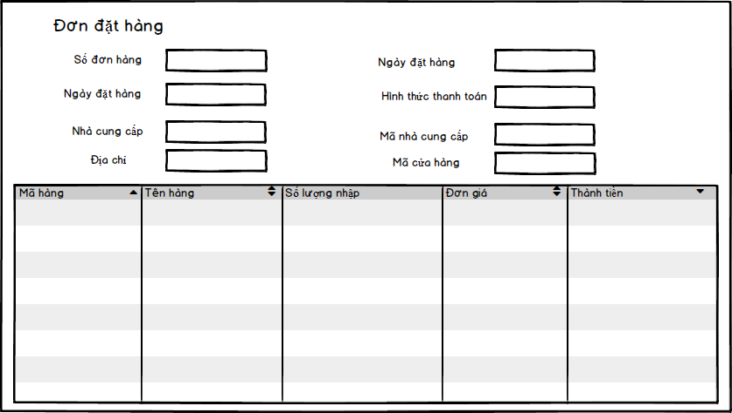

* Biểu mẫu tìm kiếm đơn đặt hàng

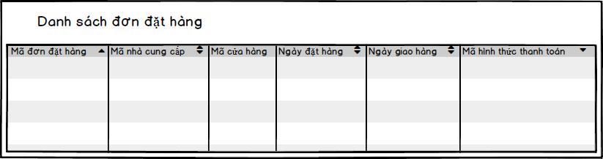

* Biểu mẫu hóa đơn bán hàng

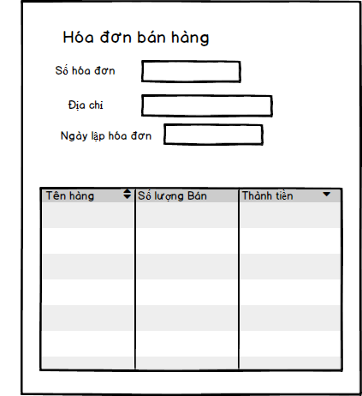

* Biễu mẫu tìm kiếm hóa đơn bán hàng

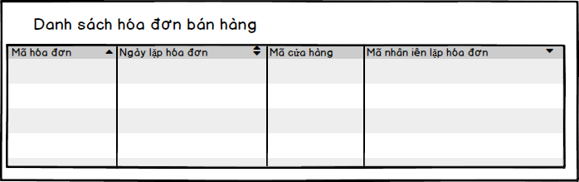

* Biểu mẫu quản lý sản phẩm

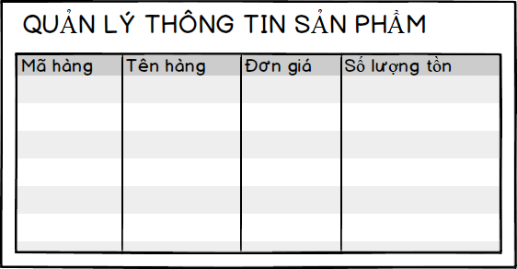

* Biểu mẫu tìm kiếm sản phẩm

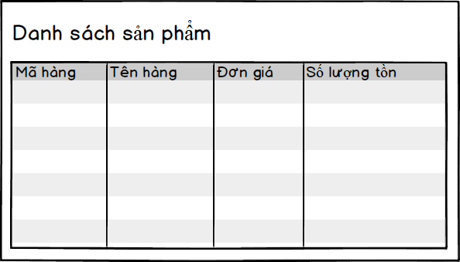

* Biểu mẫu quản lý nhân viên

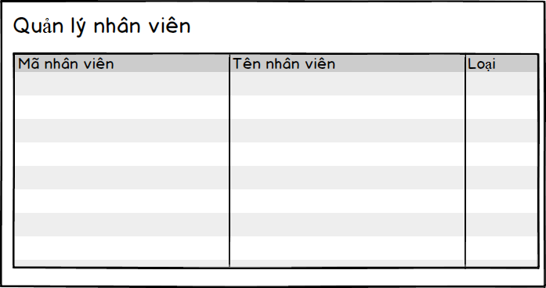

* Biểu mẫu quản lý tài khoản

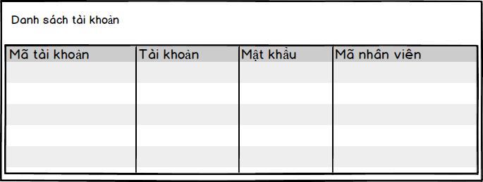

* Biểu mẫu thống kê đơn đặt hàng

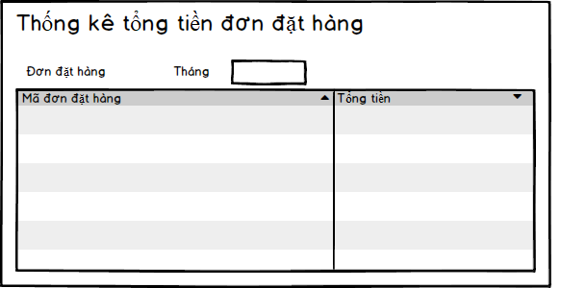

* Biểu mẫu thống kê hóa đơn bán hàng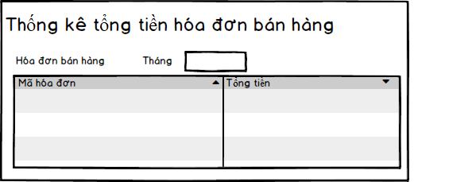

### Quy trình

* Quy trình nhập hàng :

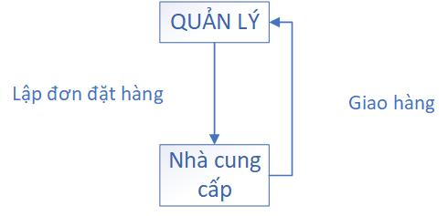

* Quy trình bán hàng :

